VALRISICO-EVALUATIE BIJ OUDEREN IN VERPLEEG- EN VERZORGINGSHUIS

Observatie: | Valrisico-evaluatie bij ouderen in verpleeg- en verzorgingshuis
Project | Eenheid van taal, Actiz
Kader | ECD ontwikkeling
File: | 0000.doc
Versie doc.: | 0.2
Status: | Submitted | Draft | Request for Comments | Final
Standaard: | HL7 Versie 3 (augustus 2004)
Auteurs: | Drs A. Goossen-Baremans, [Acquest B.V.], A. Bronmans
Brondocument: | Richtlijn van valincidenten bij ouderen, Nederlandse Vereniging voor Klinische Geriatrie 2004

1. Versie beheer

versie | datum | wijzigingen | auteurs
0.2 | 08-12-2006 | Uitwerking overgenomen door A. Bronmansvan A. Goossen-Baremans | A. Bronmans
0.1 | 17-10-2006 | Eerste opzet | Drs A. Goossen-Baremans

2. Inleiding

Zorginformatiemodellen (ZIMmen) worden gebruikt de ontwikkeling van elektronische dossiers te ondersteunen. Medische informatie wordt geanalyseerd en zodanig weergegeven dat het relevant is van techneuten die betrokken zijn bij de ontwikkeling van elektronische dossiers.
Het doel van een zorginformatiemodel is het dichten van het gat tussen klinisch medici en techneuten. Om dit te bewerkstelligen wordt in het zorginformatiemodel zowel medisch gerelateerde als technische informatie gegeven. Gevolg hiervan is dat bepaalde informatie niet voor beide groepen relevant is.
Zorginformatiemodellen zijn herbruikbaar. Bij de ontwikkeling van een elektronisch dossier kunnen bestaande ZIMmen opnieuw gebruikt worden, net als bouwblokken.

3. Doel

Een instrument ter ondersteuning van de dagelijkse praktijkvoering met als doel de valrisico – evaluatie in kaart te brengen ten aanzien van hoogrisicopatiënten in verpleeg- verzorgingshuizen.

4. Wetenschappelijke onderbouwing

In de richtlijn Preventie van valincidenten bij ouderen (Nederlandse Vereniging voor Klinische Geriatrie, 2004) wordt een uitgebreide wetenschappelijke onderbouwing gegeven van de omvang van het probleem ‘vallen’, de risicofactoren bij ouderen die zelfstandig thuis wonen, risicofactoren bij ouderen die verblijven in een verpleeg- en verzorgingshuis en risicofactoren bij ouderen die verblijven in een ziekenhuis. Daarnaast wordt een onderbouwing gegeven van de identificatie van hoogrisicopatiënten en ten aanzien van de preventieve en interventie in alle drie de settings. In dit zorginformatiemodel wordt een samenvatting gegeven van de wetenschappelijke onderbouwing. Deze en de verdere uitwerking beperkt zich tot ouderen verblijvend in een verpleeg- en verzorgingshuis.

Valincidenten in verpleeg- en verzorginghuizen komen zeer frequent voor en vormen daarmee een groot gezondheidsprobleem bij ouderen. Ook omdat vallen tot ernstige gevolgen kan leiden.
Nederland telde in 2001 bijna 2,2 miljoen inwoners van 65 jaar en ouder (13,7% van de Nederlandse bevolking). Hiervan verblijven 110.668 ouderen in een verzorgingshuis en 56.376 in een verpleeghuis. Uit onderzoek blijkt dat ongeveer 30% van de zelfstandige thuiswonende ouderen van 65 jaar en ouder en de helft van de verpleeg- en verzorgingshuisbewoners tenminste één keer per jaar valt. Dit komt neer op 650.000 ouderen die tenminste een keer per jaar gevallen zijn in 2001.
De verwachting is dat het aantal inwoners van 65 jaar en ouder de komende jaren zal toenemen (tot 3,8 miljoen in 2030). Daarnaast neemt het aantal oude ouderen (80-plussers) eveneens toe. De veronderstelling is dat het absolute aantal mensen dat valt, aanzienlijk zal toenemen in de loop van de volgende decennia.
Van de valpartijen die plaatsvinden bij ouderen leidt 10% tot serieuze letsels, waaronder 1-2 % heupfracturen, 3-5% andere fracturen en 5% letsel van de weke delen en hoofdtrauma.
Vallen is de belangrijkste oorzaak van overlijden (1683 ouderen) bij ouderen boven de 65 jaar. Jaarlijks worden 89.000 ouderen na een val behandeld op de afdeling spoedeisende hulp in het ziekenhuis, 28.900 ouderen worden opgenomen in het ziekenhuis De gevolgen van een valongeval kosten gemiddeld 3.400 euro aan direct medische kosten per ongeval.

risicofactoren
In de richtlijn (Nederlandse Vereniging voor Klinische Geriatrie, 2004) worden de relevante risicofactoren beschreven met de wetenschappelijke onderbouwing. Een probleem in relatie met onderzoek naar risicofactoren bij ouderen in verpleeg- en verzorgingshuizen is het geringe aantal onderzoeken dat is uitgevoerd. Daarnaast vonden de gevonden onderzoeken vaak plaats in kleine populaties.
De volgende risicofactoren en conclusies worden beschreven (letterlijk overgenomen):
- Eerdere val in voorgaand jaar: in relatief veel onderzoek laat men zien dat een of meer keer vallen in het afgelopen jaar een onafhankelijk risico is voor een toekomstige val. De conclusie in de richtlijn is daarom: het is aangetoond dat een eerdere val een zeer goede indicator is voor een Niveau 1 verhoogd risico op toekomstig vallen.
- Mobiliteitsstoornissen: bestaande uit stoornissen in de balans, het looppatroon en verminderende spierkracht lijken het risico om te vallen te verhogen.
- Afhankelijkheid bij uitvoeren van ADL-activiteiten: het is aannemelijk dat het niet zelfstandig kunnen uitvoeren van ADL-activiteiten geassocieerd is met een verhoogd risico op vallen. Het risico om te vallen neemt zelfs toe naarmate er bij meer ADL-activiteiten ondersteuning nodig is.
- Leeftijd: het is aannemelijk dat het risico om te vallen toeneemt met stijgende leeftijd.
- Onafhankelijkheid bij verplaatsingen: er zijn aanwijzingen dat het vermogen om zelfstandig te kunnen bewegen tijdens verblijf in een verpleeg-/verzorgingshuis een risicofactor is voor vallen.
- Orthostatische hypotensie: er zijn aanwijzingen dat orthostatische hypotensie een risicofactor is voor (herhaaldelijk) vallen.
- Gebruik van psychofarmaca: er zijn aanwijzingen dat het gebruik van psychofarmaca het risico op toekomstige valincidenten verhoogt.
- Dementie en cognitieve stoornissen: er zijn aanwijzingen dat dementie een risicofactor voor vallen is. Verder zijn er aanwijzingen dat een slechte score op cognitieve tests het risico op
herhaaldelijk vallen verhoogt.
- Gedragsproblemen: Er zijn aanwijzingen dat ouderen die agressief gedrag naar anderen vertonen, een verhoogd valrisico hebben.
- Hartmedicatie: Het is onzeker of het gebruik van hartmedicatie een verhoging van het risico
op valincidenten geeft.

identificatie van hoogrisicopatiënten
Mobiliteitsproblemen, ADL-afhankelijkheid, een eerder valincident en hoge leeftijd verhogen het valrisico. In de richtlijn wordt daarom de conclusie getrokken dat bijna alle ouderen verblijvend in een verpleeg- en verzorgingshuis een verhoogd valrisico hebben. Het identificeren van hoogrisicopatiënten is in de setting van een verpleeg- en verzorgingshuis daarom niet relevant. Op grond van deze conclusie komen de meeste bewoners in een verpleeg- en verzorgingshuis in aanmerking voor preventieve en interventiemaatregelen.
Ook wordt geconcludeerd dat ouderen die immobiel zijn een verlaagde valkans en letselkans hebben. Valincidenten bij deze groep ouderen worden veelal verklaard door extrinsieke factoren zoals, verkeert gebruik van til-hulpmiddelen of fixatiemiddelen.
In de richtlijn wordt de volgende aanbeveling gedaan naar aanleiding van bovenstaande conclusies:
“de werkgroep is van mening dat alle nog enigszins mobiele ouderen in verpleeg- en verzorgingshuizen gezien hun verhoogd risico in aanmerking komen voor zowel specifieke (individuele) als algemene valpreventie en/of interventiemaatregelen. Voor de volledig immobiele ouderen zijn vooral algemene valpreventieve, maatregelen belangrijk”.

valrisico-evaluatie
In de richtlijn Preventie van valincidenten bij ouderen (Nederlandse Vereniging voor Klinische Geriatrie, 2004) worden verschillende ‘assessment tools’ voor het risico op vallen beschreven. In de praktijk blijken deze tools moeilijk te gebruiken. Bovendien is al geconcludeerd dat voor alle ouderen verblijvend in een verpleeg- en verzorgingshuis een verhoogd risico op vallen geldt. Risico identificatie is daarom niet zinvol. De volgende aanbeveling wordt in de richtlijn beschreven:
“de werkgroep is van mening dat bij de valrisico-evaluatie zoveel mogelijk gebruik moet worden gemaakt van de al bekende gegevens uit bijvoorbeeld (hetero)anamnese van familie, verwanten en verzorgenden, eerder verricht medisch onderzoek en de medische voorgeschiedenis”.

valevaluatie-instrument voor verpleeg- en verzorgingshuizen
Voor de verpleeg- en verzorgingshuizen is een valevaluatie-instrument ontwikkeld in het project ‘Blijf staan- valpreventie in verzorgingshuizen’, uitgevoerd door Consument en Veiligheid, TNO Preventie en Gezondheid en Arcares. Met het instrument wordt een gerichte inventarisatie gedaan van de oorzaken en risicofactoren bij vallen. De inventarisatie leidt tot interventies voor de verzorging en andere zorgverleners om de kans op vallen te verkleinen. Het instrument helpt verzorgenden om de risico’s te signaleren. In de volgende paragraaf worden de variabelen van dit instrument beschreven. In paragraaf 5 wordt het instrument afgebeeld.
5. Beschrijving variabelen

Variabele | Score
Variabele |  | Verzorging | Huisarts | Fysiotherapeut
 |  | Aandachtspunten en acties | Aandachtspunten/ klachten/ verwijzing
1. Heeft problemen met lopen (onzeker/ onveilig)? | □ Risico aanwezig/ van toepassing  □ Oorzaak valongeval  □ Geen actie | Check veiligheid omgeving/ product |  | Training lopen
2. Gebruikt loophulpmiddel op het moment van de val? | □ Risico aanwezig/ van toepassing  □ Oorzaak valongeval  □ Geen actie | Uitleg loop hulpmiddel gebruik |  | Training loophulpmiddel gebruik
3. Heeft behoefte aan een (ander) loophulpmiddel? | □ Risico aanwezig/ van toepassing  □ Oorzaak valongeval  □ Geen actie |  |  | Aanvraag nieuw loophulpmiddel
4. Heeft problemen met transfers (o.a. opstaan uit stoel, naar toilet)? | □ Risico aanwezig/ van toepassing  □ Oorzaak valongeval  □ Geen actie | Check veiligheid omgeving/ product |  | Training transfers
5. Heeft problemen met de balans? | □ Risico aanwezig/ van toepassing  □ Oorzaak valongeval  □ Geen actie |  |  | Training balans
6. Heeft regelmatig last van duizeligheid (o.a. bij overeind komen)? | □ Risico aanwezig/ van toepassing  □ Oorzaak valongeval  □ Geen actie |  | Duizeligheid
7. Heeft last van flauwvallen/ wegraken? | □ Risico aanwezig/ van toepassing  □ Oorzaak valongeval  □ Geen actie |  | Wegraken/ flauwvallen
8. Heeft pijn en/of ongemak aan de voet(en) (o.a. ingegroeide nagels)? | □ Risico aanwezig/ van toepassing  □ Oorzaak valongeval  □ Geen actie | Afspraak pedicure | Ziekte/ pijn
9. Is niet in staat gezichten te herkennen op 4 meter (zonodig met bril)? | □ Risico aanwezig/ van toepassing  □ Oorzaak valongeval  □ Geen actie | Gebruik bril/ afspraak opticien | Gezichtsvermogen
10. Is momenteel ziek? | □ Risico aanwezig/ van toepassing  □ Oorzaak valongeval  □ Geen actie | Contact met mantelzorger(s) | Ziekte/ pijn
11. Is verward/onrustig? | □ Risico aanwezig/ van toepassing  □ Oorzaak valongeval  □ Geen actie | Contact met mantelzorger(s)  Beschermende maatregelen | Ziekte/ pijn
12. Heeft een slechte voedingstoestand/vochtinname? | □ Risico aanwezig/ van toepassing  □ Oorzaak valongeval  □ Geen actie | Inname voeding/ vocht | Voedingstoestand
13. Gebruikt risicovolle medicijnen (o.a. risico op duizeligheid)? | □ Risico aanwezig/ van toepassing  □ Oorzaak valongeval  □ Geen actie | Risicogedrag/ alcohol gebruik | Risicovolle medicatie
14. Gebruikt regelmatig alcohol? | □ Risico aanwezig/ van toepassing  □ Oorzaak valongeval  □ Geen actie | Risicogedrag/ alcohol gebruik  Contact met mantelzorger(s)
15. Neemt te veel risico (o.a. in huishoudelijk werk, fietsen, etc.)? | □ Risico aanwezig/ van toepassing  □ Oorzaak valongeval  □ Geen actie | Risicogedrag/ alcohol gebruik  Contact met mantelzorger(s)
16. Heeft risico’s in de omgeving en/of onveilige producten? | □ Risico aanwezig/ van toepassing  □ Oorzaak valongeval  □ Geen actie | Check veiligheid omgeving/ product  Contact met mantelzorger(s)
17. Bezoekt regelmatig ’s nachts het toilet? | □ Risico aanwezig/ van toepassing  □ Oorzaak valongeval  □ Geen actie | Check veiligheid omgeving/ product  Risicogedrag/ alcohol gebruik
18. Draagt vaak onveilig schoeisel? | □ Risico aanwezig/ van toepassing  □ Oorzaak valongeval  □ Geen actie | Voorlichting over schoenen
Naam | Vrije tekst
Datum | ddmmjjjj
Ingevuld door | Vrije tekst

6. Werkinstructie

De instructie die hier wordt beschreven is overgenomen uit de richtlijn Preventie van valincidenten bij ouderen (Nederlandse Vereniging voor Klinische Geriatrie, 2004), bijlage 1.

invulinstructie persoonlijke risicoanalyse valongevallen

- wanneer wordt dit formulier ingevuld?
Invullen van het formulier is van belang als een bewoner een verhoogd risico loopt op een val. Dit geldt voor vrijwel alle bewoners in het verzorgingshuis. Extra aandacht verdienen bewoners die gevallen zijn en bij wie herhaling moet worden voorkomen. Als een incidentenregistratieformulier wordt ingevuld na een valongeval, kan ook direct het formulier voor de persoonlijke risicoanalyse worden ingevuld om mogelijke maatregelen beter in beeld te krijgen. Ook bij mensen die niet recentelijk gevallen zijn, is het zinvol periodiek (bijvoorbeeld elk kwartaal) het formulier in te vullen om risico’s te signaleren.
Het formulier wordt dus bij voorkeur als volgt ingezet:
• na een valongeval, bijvoorbeeld direct na het invullen van het incidenten- registratieformulier;
• periodiek voor alle bewoners.
- door wie wordt het formulier ingevuld?
Vallen heeft veel verschillende oorzaken. Vooral de verzorging die intensief met de bewoners werkt, kan een goed beeld krijgen van de risico’s die bij een bewoner spelen. Het formulier wordt daarom bij voorkeur door de verzorging ingevuld, bijvoorbeeld tijdens het teamoverleg. Vooral de contactverzorgende (of eerst verantwoordelijke verzorgende) kan het formulier goed invullen voor de betreffende bewoners.

- hoe werkt het?
Het formulier wordt ingevuld aan de hand van de 18 gestelde vragen. Bij iedere vraag kunnen de dubbel omlijnde vakjes worden aangekruist. De vakjes worden ingevuld als de verzorging (invuller) van mening is dat hier verbetering kan worden bereikt.
Stap 1
Lees de vraag en ga na of dit van toepassing is bij de bewoner. Zo ja, zet dan een kruisje in
het witte vakje van de kolom ‘Risico aanwezig/van toepassing’. Als het risico in de vraag ook heeft bijgedragen tot een valongeval, zet dan ook een kruisje in de tweede kolom ‘Oorzaak valongeval’.
Stap 2
Als een kruisje gezet is in eerste kolom, is er mogelijk actie gewenst voor het risico dat in die vraag is genoemd. Kijk in de rij achter de vraag naar de witte vakjes. Ieder wit vakje staat bij een mogelijk actiepunt voor de verzorging en mogelijk ook voor de huisarts of fysiotherapeut.
Als er geen actie gewenst is, zet u een kruisje in de laatste kolom ‘geen actie’. Dit kan het
geval zijn omdat er bijvoorbeeld recentelijk al actie is ondernomen op dit punt.
Stap 3
Het aangekruiste hokje geeft een actiepunt aan. Omschrijf de actiepunten, wie deze gaat uitvoeren en wanneer dit uitgevoerd moet zijn.

voorbeeld
Een bewoner is uit haar stoel gevallen, haar stoel is te laag en ze geeft aan duizelig te zijn bij opstaan. Welke hokjes moeten nu aangekruist worden? Er zijn twee vragen in ieder geval van toepassing: ‘6. Regelmatig last van duizeligheid?’ en ‘16. Heeft risico’s in de omgeving en/of onveilige producten?’ Bij beide vragen kunnen de eerste twee kolommen worden aangekruist: ‘Van toepassing’ en ‘Mogelijke oorzaak val’. In dit voorbeeld vindt de verzorging dat het tijd wordt voor extra aandacht voor deze problemen.
Voor de duizeligheid moet contact worden gezocht met de huisarts en er moet een poging worden gedaan om een hogere stoel aan te schaffen. Hiervoor wordt bij de huisarts het vakje ‘Duizeligheid’ aangekruist en voor de verzorging de vakjes ‘check veiligheid omgeving/product’ en ‘contact met mantelzorger(s)’. Er wordt vervolgens afgesproken wie van de verzorging hiervoor actie onderneemt. De actiepunten worden in het zorg dossier opgenomen.

7. Interpretatierichtlijnen

Het ingevulde formulier geeft aan welke aandachtspunten en acties relevant zijn bij een bewoner in een verpleeg- en verzorgingshuis. Deze aandachtspunten en acties dienen in het zorgplan te worden opgenomen. Hierbij dient te worden genoteerd wie verantwoordelijk is voor deze punten. Daarnaast dient een nieuwe valrisico-evaluatie te worden gepland in het zorgplan.

8. Literatuur/bronvermelding

- Nederlandse Vereniging voor Klinische Geriatrie (2004). Richtlijn Preventie van valincidenten bij ouderen. Alphen aan den Rijn, Van Zuiden.

9. Een voorbeeld van het instrument

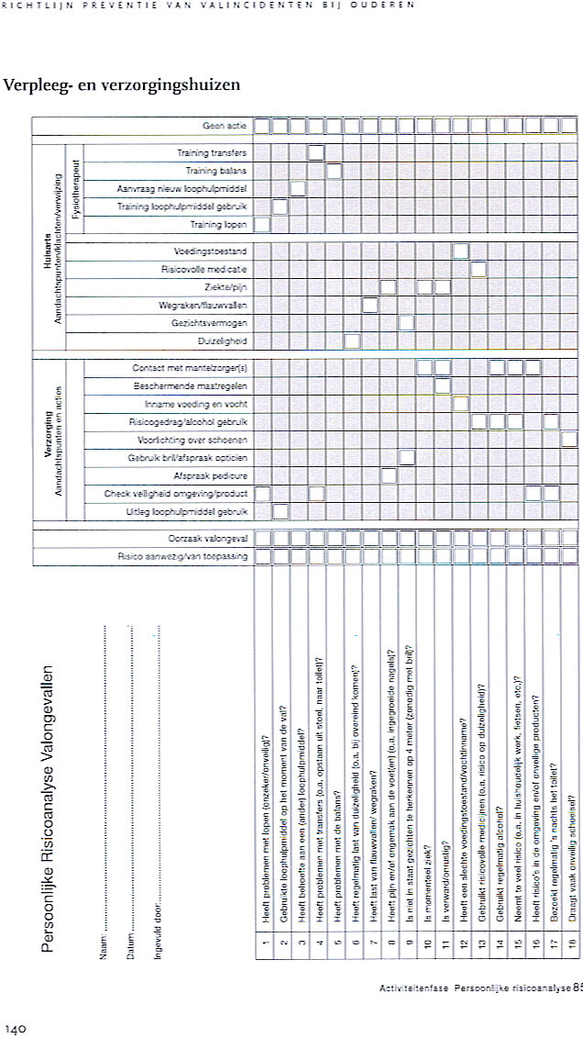
9. Model en beschrijving

Voor de verschillende soorten gegevens zoals ja/nee en vrije tekst of gecodeerde elementen, zijn verschillende basismodellen te gebruiken.
Dit basismodel maakt de observatie specifiek door gebruik van een codesysteem, een specifieke code voor de observatie. Voor de value kan een Boolean waarde worden gebruikt, waar true is””ja probleem, beperking e.d is aanwezig bij de patiënt” en false is “nee de patiënt heeft geen probleem, beperking oid” voor deze specifieke observatie.

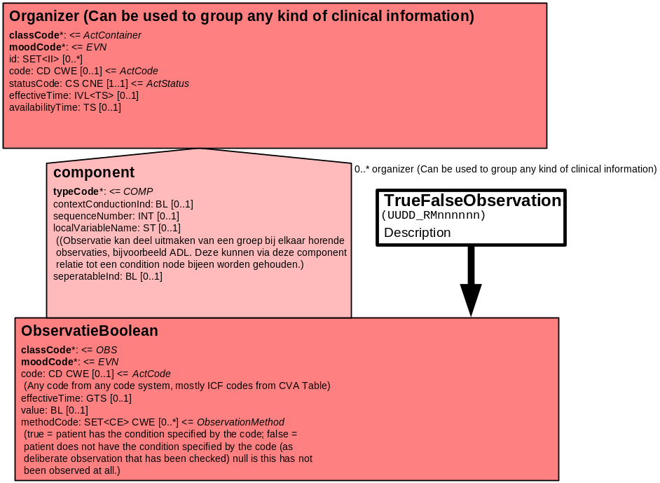

Voor de opname van valrisco-evaluatie in een HL7 v3 bericht is een correcte weergave van variabelen, de codes en de mapping naar HL7 v3 noodzakelijk. Die is in onderstaande tabel opgenomen. De hier in opgenomen codes zijn verplicht.

1.0 Mapping tabel uittreksel en OID voor vocabulaire

Indeling in thema's, rubrieken, onderdelen, organizers, batteries enzovoort |  |  |  | Bron gegeven in domein en specificatie |  |  | Mapping naar terminologie systemen en hun unieke identieficatie (OID) |  |  |  |  | Mapping naar HL7 v3 bericht, pad, klassen, attributen enzovoort
Rubriek | Type | Onderdeel | Gegeven ActiZ Eenheid van Taal |  | Valueset / waardedomein uitgewerkt | Omschrijving type data | Unieke code gegeven (voor in Act.code) | OID code systeem voor Act. Code/Observation.code | OID waardedomein voor Observatie. value | Naam Vocabulaire en code systeem | Voorbeeld | Pad vanuit rubriekklasse (Entry point van HL7 v3 D-MIM) tot doelklasse | In welke klasse wordt het gegeven opgenomen | Waar precies te vinden in HL7 attributen class.attribute | Datatype HL7 | Cardinaliteit | HL7 specificatie | Opmerkingen
Mapping tabel bij zorginformatiemodel: Doc_zim_ valrisico – evaluatie bij ouderen in verplaag- en verzorgingshuis R01_V03.doc
Valrisico-evaluatie |  | Valrisico-evaluatie |  |  |  |  |  | ORG |  |  |  |  |  |  | ORG |  | Deze is als ZIM uitgewerkt voor CVA
 |  |  | Problemen met lopen | 1= risico aanwezig/van toepassing, 2= Oorzaak valongeval, 3= Geen actie |  | Boolean |  |  |  | Snomed CT |  | .Component | Observation | code & value | BL | 0..1
 |  |  | Gebruikt loopmiddelen op het moment van val | 1= risico aanwezig/van toepassing, 2= Oorzaak valongeval, 3= Geen actie |  | Boolean |  |  |  | Snomed CT |  |  | Observation | code & value | BL | 0..1
 |  |  | Heeft behoefte aan een (ander_ loophulpmiddel | 1= risico aanwezig/van toepassing, 2= Oorzaak valongeval, 3= Geen actie |  | Boolean |  |  |  | Snomed CT |  | .Component | Observation | code & value | BL | 0..1
 |  |  | Heeft problemen met transfers (o.a. bij overeindko-men | 1= risico aanwezig/van toepassing, 2= Oorzaak valongeval, 3= Geen actie |  | Boolean |  |  |  | Snomed CT |  | .Component | Observation | code & value | BL | 0..1
 |  |  | Heeft last van flauwvallen/wegraken | 1= risico aanwezig/van toepassing, 2= Oorzaak valongeval, 3= Geen actie |  | Boolean |  |  |  | Snomed CT |  |  | Observation | code & value | BL | 0..1
 |  |  | Heeft pijn en/of ongemak aan de voet(en) (o.a. ingegroeide nagels) | 1= risico aanwezig/van toepassing, 2= Oorzaak valongeval, 3= Geen actie |  | Boolean |  |  |  | Snomed CT |  |  | Observation | code & value | BL | 0..1
 |  |  | Is niet in staat gezichten te herkennen op 4 meter ( zonodig bril) | 1= risico aanwezig/van toepassing, 2= Oorzaak valongeval, 3= Geen actie |  | Boolean |  |  |  | Snomed CT |  |  | Observation | code & value | BL | 0..1
 |  |  | Is momenteel ziek | 1= risico aanwezig/van toepassing, 2= Oorzaak valongeval, 3= Geen actie |  | Boolean |  |  |  |  |  |  |  |  | BL
 |  |  | Is verward/onrustig | 1= risico aanwezig/van toepassing, 2= Oorzaak valongeval, 3= Geen actie |  | Boolean |  |  |  | Snomed CT |  | .Component | Observation | code & value | BL | 0..1
 |  |  | Heeft een slechte voedingstoestand/vochtinname | 1= risico aanwezig/van toepassing, 2= Oorzaak valongeval, 3= Geen actie |  | Boolean |  |  |  | ICF |  | .Component | Observation | code & value | BL | 0..1
 |  |  | Gebruikt risicovolle medicijnen (o.a. risico op duizeligheid) | 1= risico aanwezig/van toepassing, 2= Oorzaak valongeval, 3= Geen actie |  | Boolean |  |  |  | Snomed CT |  |  |  | code & value | BL | 0..1
 |  |  | Gebruikt regelmatig alcohol | 1= risico aanwezig/van toepassing, 2= Oorzaak valongeval, 3= Geen actie |  | Boolean |  |  |  | Snomed CT |  | .Component | Observation | code & value | BL | 0..1
 |  |  | Neemt te veel risico's in de omgeving en/of onveilige producten | 1= risico aanwezig/van toepassing, 2= Oorzaak valongeval, 3= Geen actie |  | Boolean |  |  |  | Snomed CT |  | .Component | Observation | code & value | BL
 |  |  | Bezoekt regelmatig 's nachts het toilet | 1= risico aanwezig/van toepassing, 2= Oorzaak valongeval, 3= Geen actie |  | Boolean |  |  |  | Snomed CT |  | .Component | Observation | code & value | BL | 0..1
 |  |  | Draagt vaak onveililg schoeisel | 1= risico aanwezig/van toepassing, 2= Oorzaak valongeval, 3= Geen actie |  | Boolean |  |  |  |  |  | .Component | Observation | code & value | BL | 0..1
 |  |  | Naam |  | Vrije tekst | String |  |  |  |  |  |  |  |  | ST
 |  |  | Datum |  | ddmmjj | Numeriek |  |  |  |  |  | .Component | Observation | code & value | INT | 0..1
 |  |  | Ingevuld door |  | Vrije tekst | Sting |  |  |  | ?? |  | .Component | Observation | code & value | ST | 0..1

Voor de opname van de *** in een HL7 v3 bericht is een correcte weergave van de schaal, de codes en de mapping naar HL7 v3 noodzakelijk. Die is in onderstaande tabel opgenomen.
De hier in opgenomen codes zijn verplicht.

Een tweede belangrijk onderdeel hier is de HL7 OID (unique Object Identifiers). De OID voor *** is: ********. Voor doel, opbouw en functie van de OIDs wordt naar de implementatiehandleiding verwezen.

12. Copyrights

Voor het gebruik van sommige instrumenten geldt copyright en moeten licenties aangevraagd worden voor gebruik van het instrument. Als een licentie noodzakelijk is, dient aangegeven te worden waar een licentie of toestemming voor gebruik verkregen kan worden. Echter, het is belangrijk te weten dat deze ZIMmen bedoeld zijn als een intermediair tussen zorgverlener en techneut. Zorgverleners hebben sowieso de verplichting uit te zoeken hoe het zit met copyrights voor de instrumenten die zij gebruiken.
Ook dient in deze paragraaf uitgelegd te worden hoe de regelgeving is omtrent het gebruik van het ZIM zelf. De ZIMmen voor CVA zijn voor NICTIZ uitgewerkt en zij heeft bepaald dat deze ZIMmen voor algemeen gebruik zijn. Voor andere ZIMmen zal gekeken moeten worden hoe copyright van deze ZIMmen geregeld wordt.
Hier kan per project een standaardtekst voor geschreven worden dat in alle ZIMmen die bij dat project horen vermeld dient te worden. Denk hierbij aan een tekst in de trant van onderstaande suggestie van Theo Hooghiemstra.
De informatie, tekst, afbeeldingen, foto’s en illustraties op deze Website en de vormgeving van deze Website (‘de Gegevens’), waarin substantieel is geïnvesteerd, zijn beschermd onder de Auteurswet, de Databankwet en andere toepasselijke wetgeving. Behoudens wettelijke uitzonderingen mag niets daarvan worden verveelvoudigd (waaronder ‘framing’ mede wordt begrepen), aan derden ter beschikking gesteld of openbaar gemaakt zonder voorafgaande toestemming van c> BV. Het opvragen en bekijken van de Gegevens en het maken van prints voor eigen individueel gebruik is toegestaan binnen de in de toepasselijke wetgeving aangegeven grenzen.
Voor het aanbrengen van een hyperlink naar (enige pagina op) deze Website is de voorafgaande toestemming van c> BV nodig. Deze wordt doorgaans gegeven, tenzij de inhoud, uitstraling of reputatie van de gastsite zich naar het oordeel van c> BV slecht verdraagt met de naam en reputatie van c> BV, haar diensten en producten of de inhoud van haar Website.

13. Screenshots

Wanneer een ZIM al gebruikt is bij de ontwikkeling van een elektronisch dossier dan kan in een volgende versie van de ZIM een screenshots gegeven worden. Vraag hiervoor wel toestemming aan de makers van het elektronisch dossier waar het screenshot uitkomt.

